2020河南省肿瘤登记年报
主编 张建功 张韶凯
2021-01-28

1 概述

1.1 河南省肿瘤登记系统介绍
肿瘤登记报告是按照统一的技术与方法在目标人群中开展经常性的搜集、储存、整理、统计分析和评价肿瘤发病、死亡及生存资料的统计制度。肿瘤登记是国际公认的关于人群肿瘤发病信息收集的标准方法，目的是了解人群中恶性肿瘤的发病、死亡和生存状况，为肿瘤病因研究提供依据，为制定卫生工作规划和肿瘤防治计划、评价和考核肿瘤防治效果提供服务。
20世纪50年代末，由河南医学院、河南中医学院、河南省人民医院等单位的科研人员组成的河南省食管癌防治研究协作组，深入林州市山区，开展了食管癌流行病学的调查和防治研究工作。组织实施了林州市食管癌单病种发病及死亡登记工作。1959-1962年林州市人群食管癌发病、死亡病例的收集主要依靠回顾性调查。随着县、乡、村三级肿瘤防治网的建立，1963-1966年食管癌/贲门癌的发病、死亡登记报告工作基本稳定。1967~1969年期间，由于“文化大革命”的原因，使登记工作受到了严重影响，发病、死亡登记资料漏报严重，经后期回顾调查补报得以完善。1977年根据全国的统一部署，河南省卫健委领导组织了覆盖河南省6000多万人口三年（1974-1976）全死因回顾调查。

2 肿瘤登记的方法和统计学指标

2.2 登记资料收集方法
河南省肿瘤登记地区资料收集采用被动和主动收集相结合的方法。由各医疗机构定期报送肿瘤发病登记卡片到肿瘤登记处，或由登记处工作人员主动到各医疗单位查阅肿瘤新发病例的诊疗病史，摘录肿瘤发病信息。同时，登记处还定期通过医疗保险机构（新农合医疗保险、城镇居民医疗保险、职工医疗保险及商业医疗保险）和居民死因报告系统获取相关因肿瘤疾病报销或死亡医学证书中提及肿瘤发病信息的个案记录以补充新发病例登记，保证肿瘤登记的完整性。

2.2.1 建立信息收集渠道
肿瘤登记处从相关部门收集辖区内肿瘤新发病例、死亡病例、生存信息和相关人口资料。病例资料的收集渠道包括登记地区各级医疗机构、死因监测数据库、新型农村合作医疗及城镇居民/职工医疗保险数据库等。人口资料的来源包括人口普查资料、公安及统计部门有关资料等。

2.2.2 开展病例核实工作
肿瘤登记处负责肿瘤病例的建卡和分类编码、剔除重复记录病例。应用死因监测数据库进行死亡补发病流程。

2.2.3 开展随访工作
通过电话、书信、电子邮件以及社区居委会、基层医疗卫生机构开展随访工作，获取病例的生存情况。肿瘤登记工作流程见图2.1。
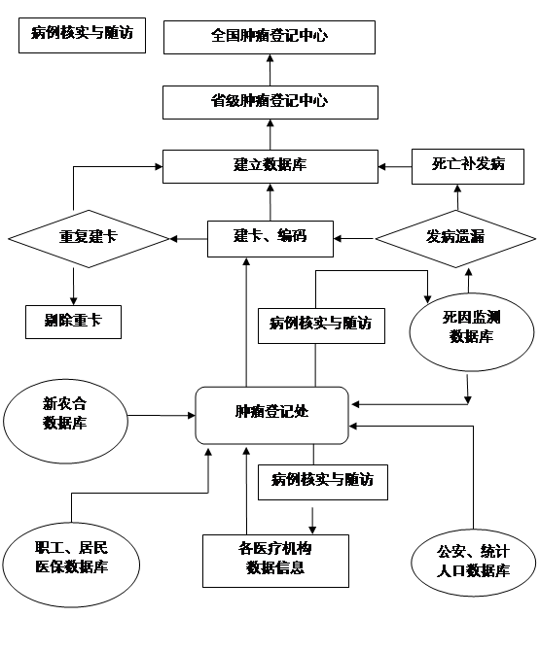
图 2.1: 肿瘤登记工作流程图.

2.4.1 登记资料的质量控制

2.4.1.1 可比性
数据结果真实可比的基本先决条件是采用通用的标准或定义。通常而言，可比性是指不同地区或不同时间人群发病率的差异不是因登记数据质量、采用的编码标准及运用规则不同所产生。可比性涉及以下几个指标：对“发病”的定义、对原发、复发和转移的诊断标准、分类与编码、死亡证明等。

2.4.3 统计分类

2.4.3.1 肿瘤分类
参照ICD-10统计分类的肿瘤学类目内容，将包括男、女性肿瘤细分类为59部位，及25个大类，其中脑和神经系统包括良性及良恶性未定肿瘤（表2.1、2.2）。
表 2.1: 常用癌症分类统计表
_COL0 | _COL1 | _COL2 | _COL3
唇 | C00 | 间皮瘤 | C45
舌 | C01-C02 | 卡波西肉瘤 | C46
口 | C03-C06 | 周围神经、其他结缔组织、软组织 | C47;C49
唾液腺 | C07-C08 | 乳房 | C50
扁桃体 | C09 | 外阴 | C51
其他的口咽 | C10 | 阴道 | C52
鼻咽 | C11 | 子宫颈 | C53
喉咽 | C12-C13 | 子宫体 | C54
咽，部位不明 | C14 | 子宫，部位不明 | C55
食管 | C15 | 卵巢 | C56
胃 | C16 | 其他的女性生殖器 | C57
小肠 | C17 | 胎盘 | C58
结肠 | C18 | 阴茎 | C60
直肠 | C19-C20 | 前列腺 | C61
肛门 | C21 | 睾丸 | C62
肝脏 | C22 | 其他的男性生殖器 | C63
胆囊及其他 | C23-C24 | 肾 | C64
胰腺 | C25 | 肾盂 | C65
鼻、鼻窦及其他 | C30-C31 | 输尿管 | C66
喉 | C32 | 膀胱 | C67
气管、支气管、肺 | C33-C34 | 其他的泌尿器官 | C68
其他的胸腔器官 | C37-C38 | 眼 | C69
骨 | C40-C41 | 脑、神经系统 | C70-C72
皮肤的黑色素瘤 | C43 | 甲状腺 | C73
其他的皮肤 | C44 | 肾上腺 | C74
其他的内分泌腺 | C75 | 髓样白血病 | C92-C94
霍奇金病 | C81 | 白血病，未特指 | C95
非霍奇金淋巴瘤 | C82-C85; C96 | 其他的或未指明部位的 | O&U
免疫增生性疾病 | C88 | 骨髓增殖性疾病 | MPD
多发性骨髓瘤 | C90 | 骨髓增生异常综合征 | MDS
淋巴样白血病 | C91
合计 | ALL | 所有部位除外C44 | ALLbutC44

2.4.3.2 登记地区分类
城市与农村的分类标准：根据国家标准GB2260-2009，将地级以上城市归于城市地区，县及县级市归于农村地区。按照此项标准我们把洛阳市、三门峡市、鹤壁市、漯河市（召陵区和源汇区）、郑州市、安阳市、濮阳市华龙区、南阳市归类为城市地区；林州市、开封市（祥符区）、内乡县等地区归类为农村地区。

Fffff

